PERTEMUAN 2
KONEKSI DATABASE DAN APLIKASI DATABASE
- Membuat Database pada Microsoft Access
- Buka Microsoft Access Klik Blank Database

Pilih

- Pada File Name, Ketik perpustakaan Klik Tombol Browse dan cari Folder Anda untuk tempat menyimpan Database Ok Tekan Tombol create
Browse

Create

- Klik Toolbar Simpan Ketik Anggota, pada Table Name Ok Klik ToolBar Design View
Simpan
DesignView

- Buat Field Berikut:
NoAnggota Data Type = Text Field Size =10
Nama Data Type = Text Field Size =30
Alamat Data Type = Text Field Size =50
DataSheet View

- Simpan Klik DataSheet View untuk isi data, silahkan isi minimal 3 data Close Microsoft Access

- Membuat Data Source Name pada ODBC
- Start Control Panel Administrative Tools
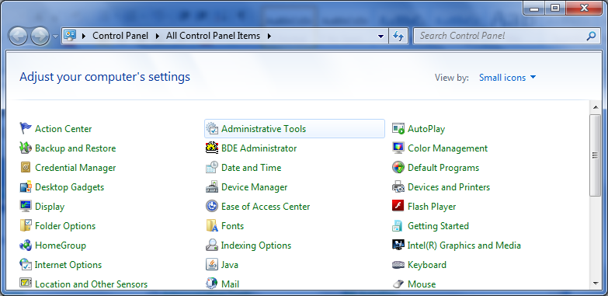
- Pilih Data Sources (ODBC )
Pilih
Pilih
- Pilih Add Pilih Microsoft Access Driver (*.mdb, *.accdb) Finish
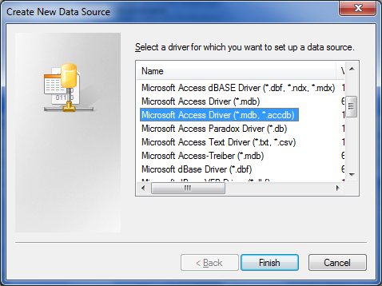
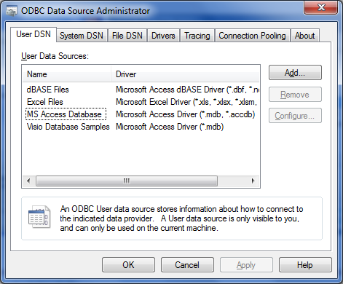
Pilih
Pilih

- Ketik perpus_NIM Anda (Contoh : perpus_10508001) pada Data Source Name Klik Tombol Select Cari Database perpustakaan pada Folder Anda, pilih perpustakaan.accdb (format 2007) atau perustakaan.mdb Ok Ok
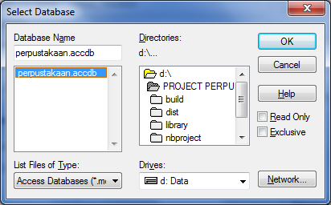
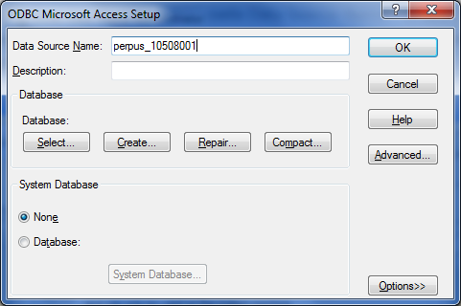
Pilih
Pilih

- Hingga Muncul perpus_Nim Anda pada User DSN Ok
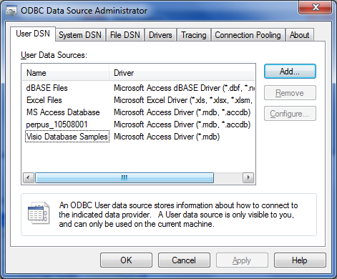
Muncul

- Program Input Data Anggota
- Buat Project Baru dengan Nama PNim ( Contoh : P10508001 ) dan Buat JFrame dengan Nama FAnggota dengan tampilan seperti berikut :
JTable = TAnggota
Variable Name = txtAlamat
Variable Name = txtNoAnggota
Variable Name = txtNama
- Buat Method getData(); [ ingat peraturan membuat method ]
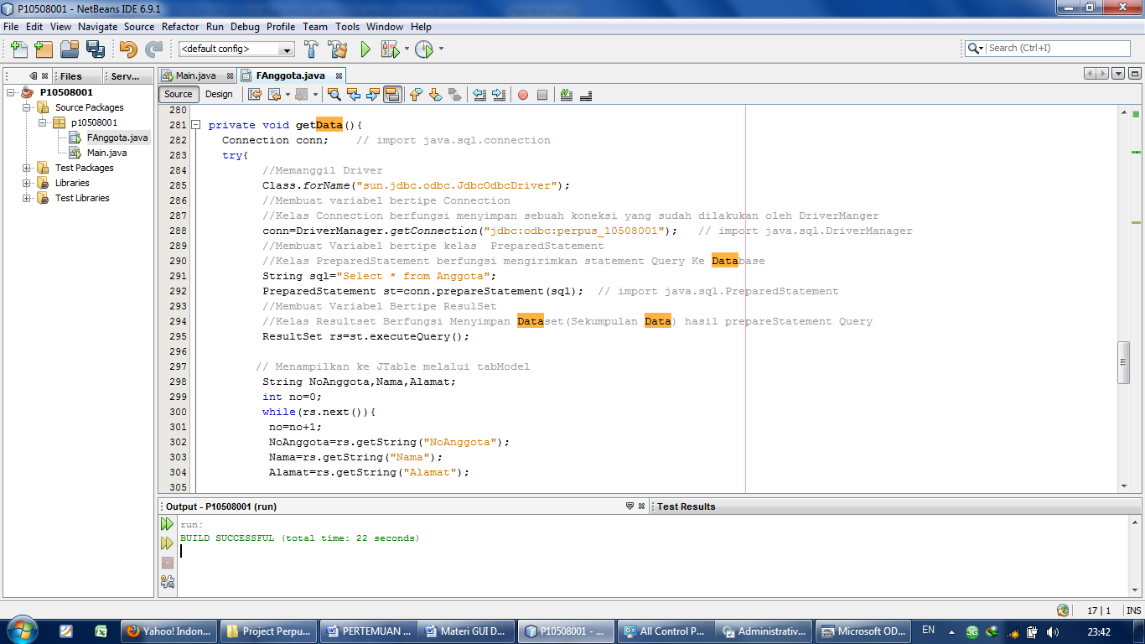

Source code-nya sebagai berikut :
private void getData(){
Connection conn; // import java.sql.connection
try{
//Memanggil Driver
Class.forName("sun.jdbc.odbc.JdbcOdbcDriver");
//Membuat variabel bertipe Connection
//Kelas Connection berfungsi menyimpan sebuah koneksi yang sudah dilakukan oleh DriverManger
conn=DriverManager.getConnection("jdbc:odbc:perpus_10508001"); // import java.sql.DriverManager
//Membuat Variabel bertipe kelas PreparedStatement
//Kelas PreparedStatement berfungsi mengirimkan statement Query Ke Database
String sql="Select * from Anggota";
PreparedStatement st=conn.prepareStatement(sql); // import java.sql.PreparedStatement
//Membuat Variabel Bertipe ResulSet
//Kelas Resultset Berfungsi Menyimpan Dataset(Sekumpulan Data) hasil prepareStatement Query
ResultSet rs=st.executeQuery(); // import java.sql.ResultSet;

// Menampilkan ke JTable melalui tabModel
String NoAnggota,Nama,Alamat;
int no=0;
while(rs.next()){
no=no+1;
NoAnggota=rs.getString("NoAnggota");
Nama=rs.getString("Nama");
Alamat=rs.getString("Alamat");

Object Data[]={no,NoAnggota,Nama,Alamat};
tabModel.addRow(Data);
}
// Tutup Koneksi
st.close();
conn.close();
}
catch (ClassNotFoundException cnfe) { // Ketika Gagal Memanggil Driver
System.out.println("Class Driver tidak ditemukan.. : " + cnfe);
System.exit(0);
}
catch (SQLException sqle) { // Ketika Gagal Sql // import java.sql.SQLException
System.out.println("Proses Query Gagal = " + sqle);
System.exit(0);
}
catch(Exception e){
System.out.println("Koneksi Access Gagal " +e.getMessage());
System.exit(0);
}

} // Akhir Method getData

- Buat Method setJTable();
Source Code Lengkap Sebagai Berikut :

private void setJTable(){
String [] JudulKolom={"No","No Anggota","Nama Anggota","Alamat"};
tabModel = new DefaultTableModel(null, JudulKolom){
boolean[] canEdit = new boolean [] { false, false, false };
@Override
public boolean isCellEditable(int rowIndex, int columnIndex) {
return canEdit [columnIndex];
}
};
TAnggota.setModel(tabModel);
TAnggota.setAutoResizeMode(JTable.AUTO_RESIZE_OFF);
TAnggota.getColumnModel().getColumn(0).setPreferredWidth(30);
TAnggota.getColumnModel().getColumn(1).setPreferredWidth(100);
TAnggota.getColumnModel().getColumn(2).setPreferredWidth(200);
TAnggota.getColumnModel().getColumn(3).setPreferredWidth(300);

getData();
}

- Tambahkan perintah-perintah berikut pada FAnggota.
Panggil method setJTable()
Tambahkan variable
tabModel
Pada praktek ini :
Pastikan Import nya seperti ini
- Klik Kanan pada Tombol Simpan Buat Event actionPerformed

- Masukan perintah berikut , sehingga Tombol Simpan berisi perintah seperti berikut :
private void BSimpanActionPerformed(java.awt.event.ActionEvent evt) {
Connection conn;
try{
Class.forName("sun.jdbc.odbc.JdbcOdbcDriver");
conn=DriverManager.getConnection("jdbc:odbc:perpus_10508001");
String sql="Insert into Anggota values(?,?,?)";
PreparedStatement st=conn.prepareStatement(sql);
st.setString(1, txtNoAnggota.getText());
st.setString(2, txtNama.getText());
st.setString(3, txtAlamat.getText());
int rs=st.executeUpdate();

if(rs>0){
JOptionPane.showMessageDialog(this,"Input Berhasil");
setJTable();
}
st.close();
conn.close();
}
catch (ClassNotFoundException cnfe) {
System.out.println("Class Driver tidak ditemukan.. : " + cnfe);
}
catch (SQLException sqle) {
System.out.println("Input Gagal = " + sqle.getMessage());
}
catch(Exception e){
System.out.println("Koneksi Gagal " +e.getMessage());
}

}

- Run Program Anda, Coba Masukan data kemudian simpan.
